爬虫基础知识回顾
- scrapy vs requests+beautifulsoup
- requests 和beautisoup 都是库，scrapy是框架吗。
- Scrapy框架中可以加入requests和beautifulsoup
- Scrapy基于twisted（异步io框架），性能是最大优势
- Scrapy方便扩展，提供很多内置功能
- Scrapy内置css和xpath selector非常方便，beautifulsoup最大的缺 点就是慢
- 网页分类（常见的类型服务）
- 静态网页：在服务器端提前生成好的页面
- 动态网页
- Webservice（retapi）：通过ajax和restapi进行交互
- 爬虫能做什么
- 搜索引擎--百度，Google，垂直领域搜索引擎（类似知道要搜索关于汽车的搜索引擎）
- 推荐引擎--今日头条
- 机器学习的数据样本
- 数据分析
- 正则表达式
- 为什么要用正则表达式（模式匹配）
- eg. <span>1天前</span>获取数字‘1’而不要‘天前’
- 提取字符串的重要因素
- 判断是否符合模式
- 目录
- 特殊字符
- ^ $ ? + {2} {2,} {2,5} |
- [] [^] [a-z] .
- \s \S \w \W
- [\u4E00-\u9FA5] () \d

import re
line='bobby123'
# if line=='bobby123':
# pass
#定义模式regex_str14

regex_str="^b.*3$"
#'^b'代表b开始字符， ‘.’代表任意字符，‘*’代表 前面的字符可以重复恒多变,'3$'必须以‘3’结尾

#'+'代表加号前面的字符至少出现一次

line1='booooooobby123'
regex_str3=".*?(b.+?b).*"
#提取booooooob ’？‘打破贪婪匹配
regex_str2=".*?(b.*?b).*"#'?'表示从左边的第一个符合?(b, ?b
result=re.match(regex_str2,line1)
if result:#(模式字符串，匹配字符串)
print(result.group(1))#提取模式括号里的内容
print('yes')
else :
print('no')
regex_str1="^b.3$"#模式定义是匹配三个字符
if re.match(regex_str1,line):#(模式字符串，匹配字符串)
print('yes')
else :
print('no')
#{2} {2,} {2,5}代表出现前面字符的次数分别2次，2次以上，2以上5以下
regex_str6=".*(b.{2,5}b).*"
#’|‘或的关系
line5='bobby123'
regex_str7="bobby|bobby123"#该模式是bobby或者是Bobby123都可以
regex_str8="((boobby|bobby)123)"
req=re.match(regex_str8,line5)
if req :
print('req.group(1):'+req.group(1))
print("req.group(2):"+req.group(2))
#'[]'代表中括号里的任意字符都可以匹配
line7='xobby123'
regex_str9="([azsx]obby123)"#该模式是字符第一位只要出现a，z，s，x都可以匹配

req1=re.match(regex_str9,line7)
if req1 :
print('req1.group(1):'+req1.group(1))
line8='18548019624'
regex_str10="(1[48357][0-9]{8}[^1]$)"#该模式[0-9]0-9中的任意字符出现9次并且最后一位不等于1
#'[*.mkjj]'代表× .没有被转yi
req2=re.match(regex_str10,line8)
if req2 :
print('req2.group(1):'+req2.group(1))
#\s 代表空格的意思
#\S代表不为空格的意思
#\w代表任意字符包括【A-Za-z0-9_】
#\W代表不为任意字符
line9='你 好'
regex_str11="(你\s好)"#该模式你好中间出现空格字符匹配
regex_str12="(你\S+好)"#该模式你好中间不出现空格字符匹配
#'[*.mkjj]'代表× .没有被转yi
req3=re.match(regex_str11,line9)
if req3 :
print('req3.group(1):'+req3.group(1))
#[\u4E00-\u9FA5]代表提取出现连续汉字
line11='study in 北京大学'
regex_str14=".*?([\u4E00-\u9FA5]+大学)"
req4=re.match(regex_str14,line11)
if req4:
print(req4.group(1))
#'\d'代表数字
line16='QQ出生于2001年'
regex_str14='.*?(\d+)年'#或者是'.*(\d{4})年'
req5=re.match(regex_str14,line16)
if req5:
print(req5.group(1))
- 深度优先和广度优先
- 网站的树结构
（1） 深度优先算法
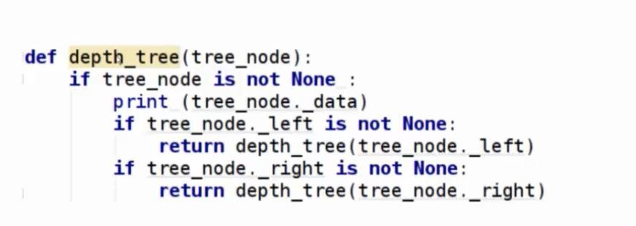

- 广度优先算法
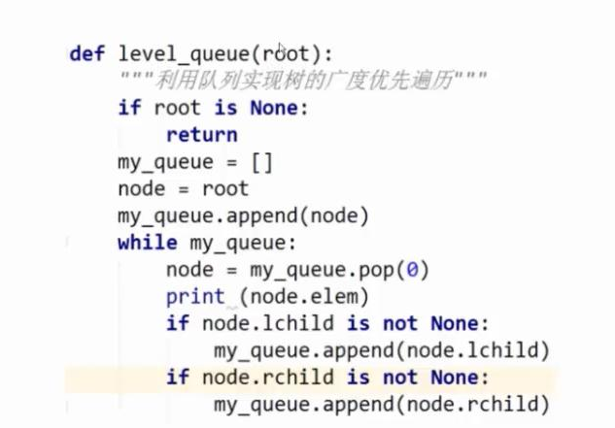

- 爬虫的去重策略
- 将访问过的url保存到数据库中（效率低）
- 将访问过的url保存到set中，只需要o（1）的代价就可以查询url（内存占用大）
- url经过md5等方法哈希后保存到set中（scrapy采用这种方式）
- 用bitmap方法，将访问过的url通过hash函数映射到某一位（冲突非常高不适用）
- Bloomfilter方法对bitmap进行改进，多重hash函数降低冲突
- 字符串编码
1.
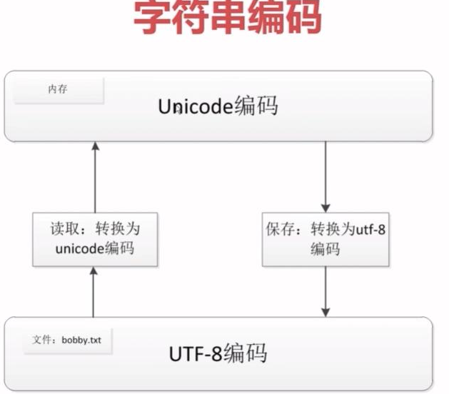
文件必须指明utf-8编码

Scrapy的用法
- 安装 scrapy
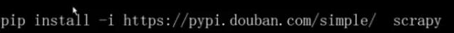
- 创建scrapy项目
- 项目名：ArticleSpider
scrapy startproject ArticleSpider
- cd ArticleSpider/
- 爬虫名jobbloe ,爬取的网站网址：blog.jobbole.com
scrapy genspider jobbole blog.jobbole.com
- 运行爬虫名为jobbole命令：scrapy crawl jobbole
- 查看有几种模板，scrapy genspider --list
- 选择crawl模板：scrapy genspider -t crawl lagou www.lagou.com
- 利用xpath提取需要的值
- xpath简介
- Xpath使用路径表达式在xml和html中进行导航
- Xpath包含标准函数库
- Xpath是一个w3c的标准
- Xpath的节点关系
- 父节点
- 子节点
- 同袍节点
- 先辈节点
- 后辈节点
- Xpath的语法
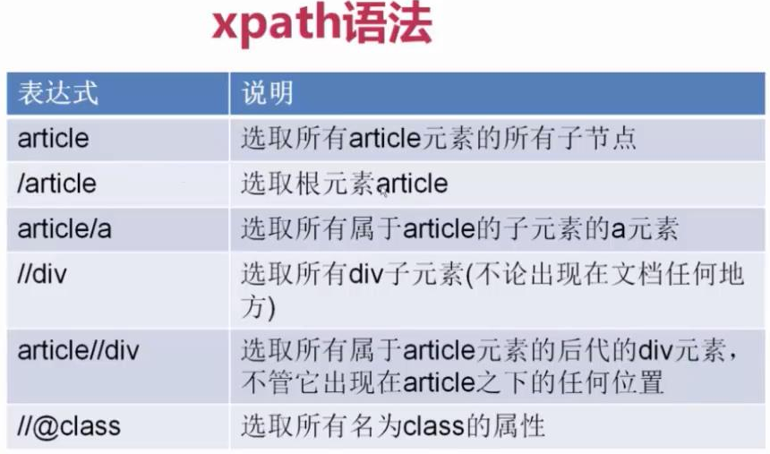
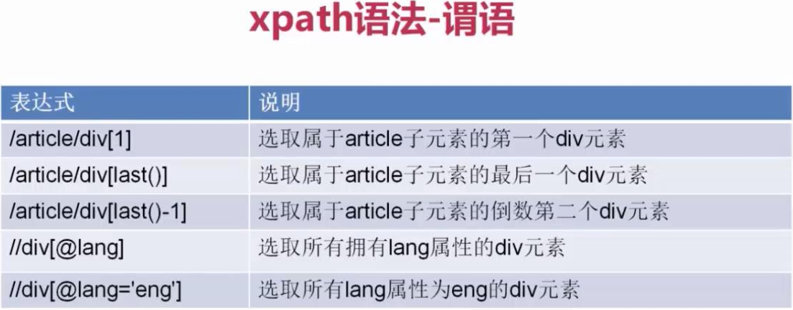

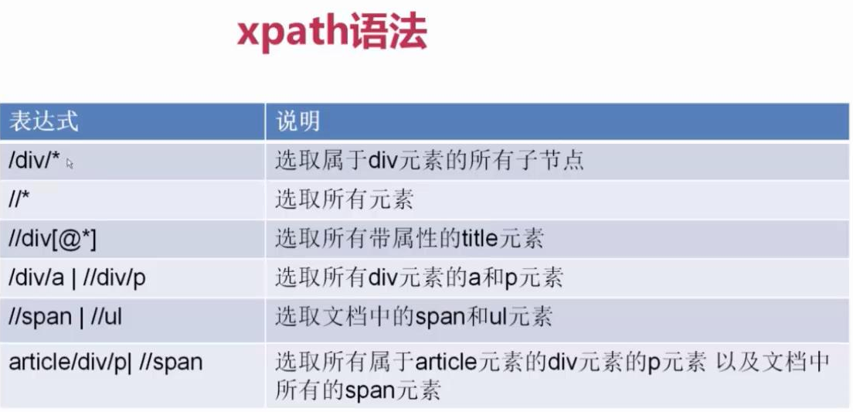
- 利用scrapy shell 调试xpath
(1)scrapy shell ‘http://blog.jobbole.com/114253/’
(2)scrapy shell -s USER_AGENT='Mozilla/5.0 (X11; Linux x86_64) AppleWebKit/537.36 (KHTML, like Gecko) Chrome/63.0.3239.132 Safari/537.36' https://www.zhihu.com/question/34500647/

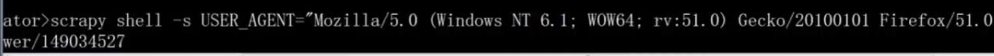
- 写入文件:with open(‘/home/never/Documents/python/zhuhu.html’,’wb’) as f:
f.write(response.text.encode(‘utf8’))
- css 选择器

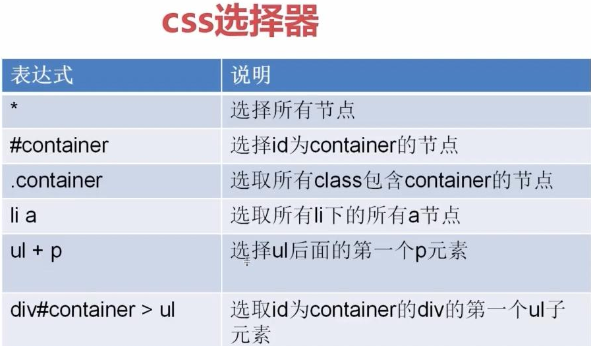

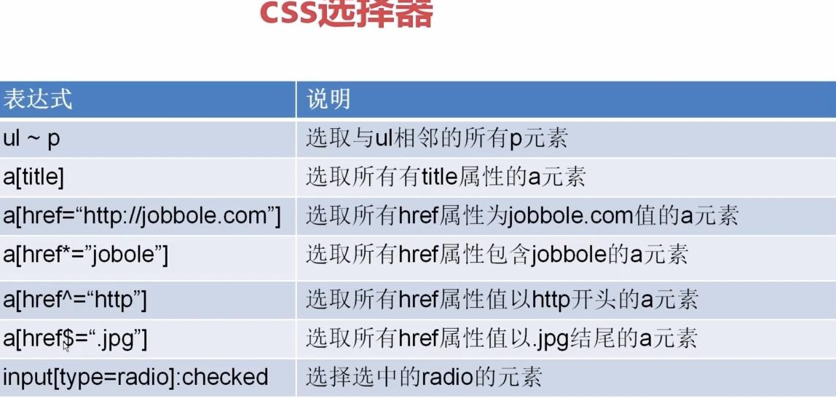

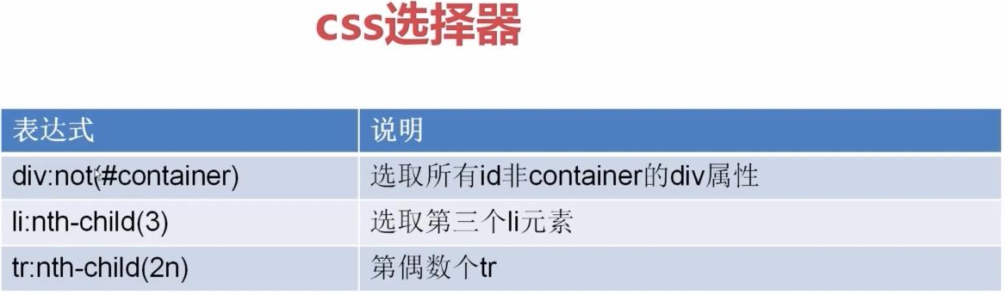

- 安装mysql
（1）(centos7) sudo yum install python-devel mysql-devel
（2）pip install -i http://pypi.douban.com/simple/ mysqlclient
7.利用django scrapy items 用django models 写item
教程：https://github.com/scrapy-plugins/scrapy-djangoitem
- 理解cookie和session的区别
- Cookie
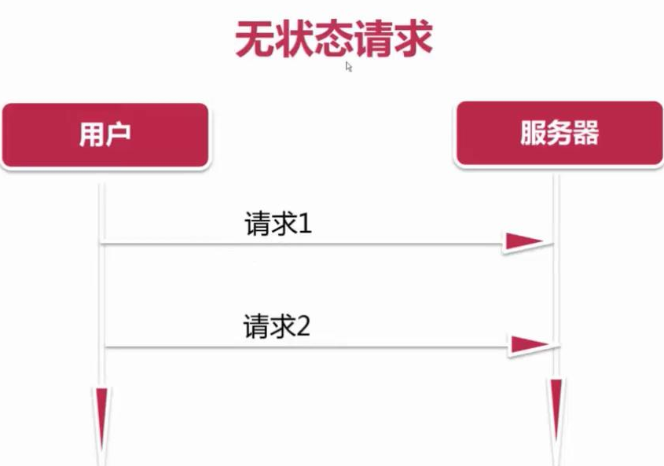

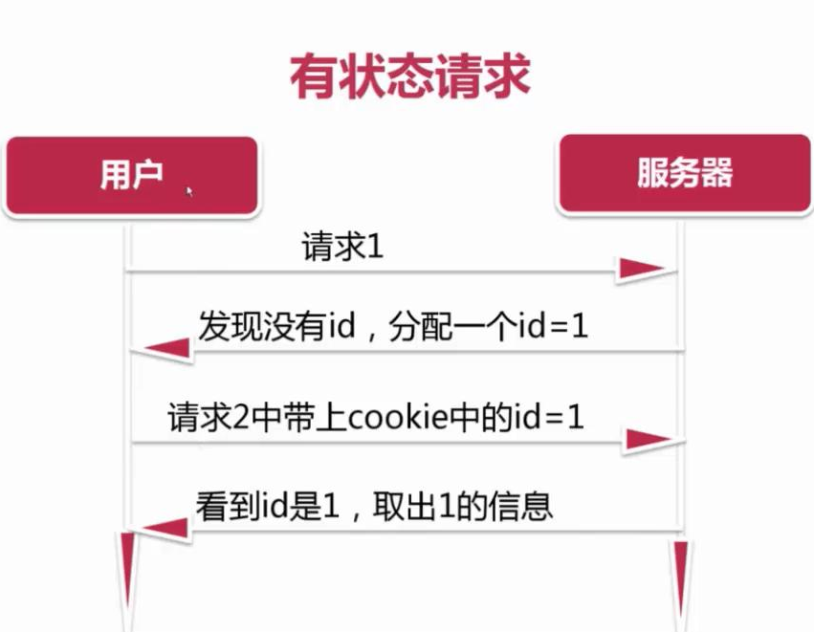
Http的状态码：表示服务器的状态
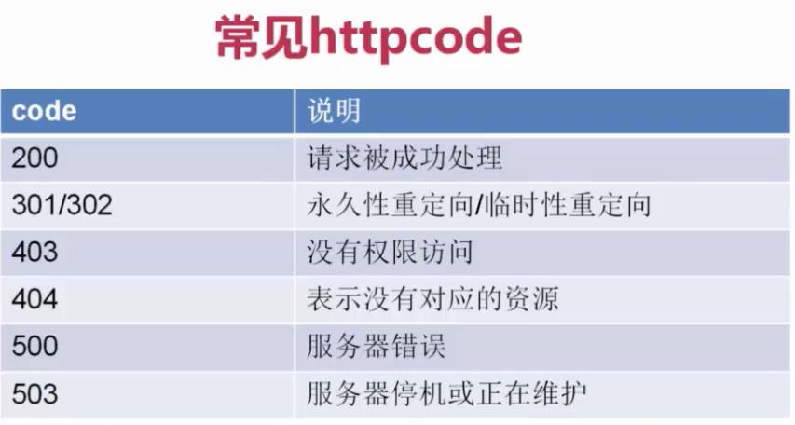
- 爬虫和反爬虫
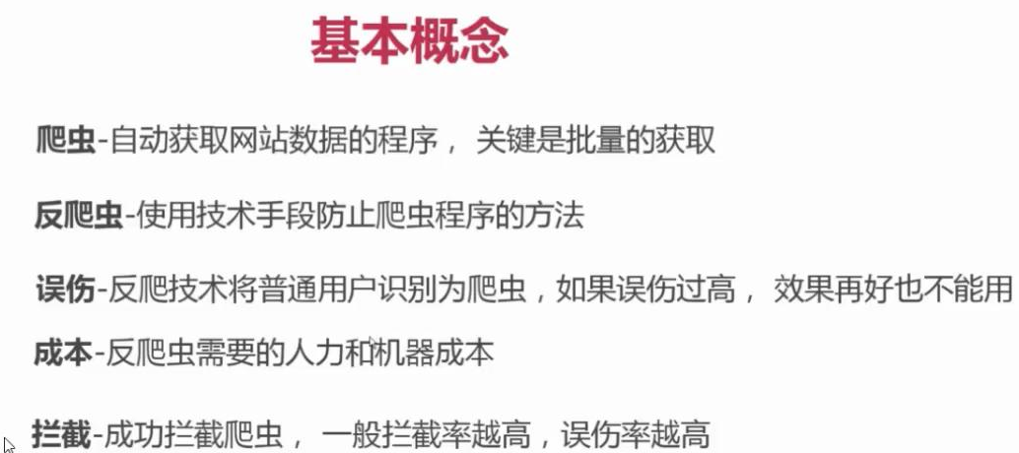

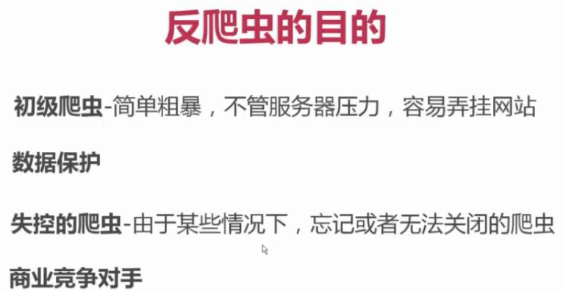

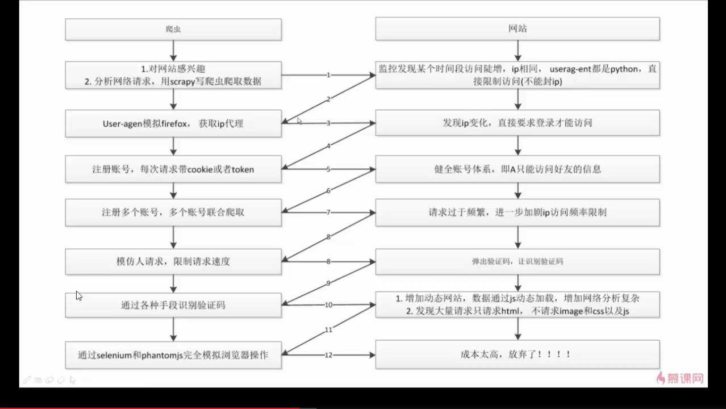
- 轮番切换user—agent
https://github.com/hellysmile/fake-useragent
- 代理ip设置
- 制作IP代理池爬取ip数据
- Github上的一种https://github.com/aivarsk/scrapy-proxies
- 收费版的ip代理：https://github.com/scrapy-plugins/scrapy-crawlera
- Tor：http://www.theonionrouter.com/projects/torbrowser.html.en
这个浏览器一般隐藏ip黑客用的多
- 利用selenium操控浏览器
Api：https://selenium-python.readthedocs.io/api.html
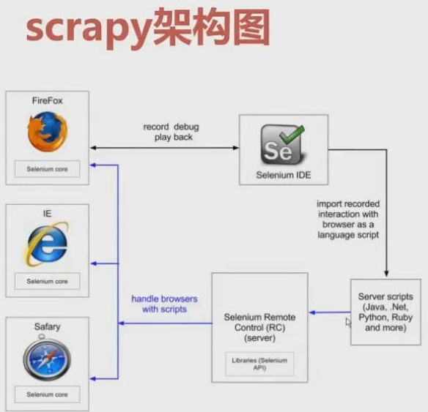
- .sudo pip install selenium
- https://github.com/mozilla/geckodriver/releases/download/v0.21.0/geckodriver-v0.21.0-linux64.tar.gz
- 微博开放平台：http://open.weibo.com/
- Phantomjs: http://phantomjs.org/download.html放到uer/bin
- Scrapy https://github.com/flisky/scrapy-phantomjs-downloader
- Python支持无界面的chrome的
- sudo pip install pyvirtualdisplay
- sudo apt-get install xvfb
- pip install xvfbwrapper

from pyvirtualdisplay import Display
display=Display(visible=0,size=(800,600))
display.start()
browser=webdriver.Chrome()
browser.get()
- scrapy提供的支持无界面splash 浏览器https://github.com/scrapy-plugins/scrapy-splash
- Selenium grid
- 操控浏览器https://github.com/scrapy-plugins/scrapy-splash
- 爬虫的暂停与重启：(1)在项目新建目录job_info
- scrapy crawl lagou -s JOBDIR=Job_info/001
11.收索引擎：https://github.com/medcl/elasticsearch-rtf

